Факультатив по физике для 8-9 классов.
тема: Рычаг – как разновидность простого механизма.
Цель занятия: повторить, обобщить и расширить свои знания о рычаге, как разновидности простого механизма; вспомнить правило равновесия рычага и момент силы.
Задачи:
- Образовательная – обобщить, проанализировать , расширить и закрепить знания учащихся о рычаге и моменте силы, вспомнить основные понятия темы, проверить умение применять знания в данной конкретной ситуации; личностное восприятие схем; осмысление связей и отношений в объектах изучения.

2. Развивающая: Развитие познавательного интереса у учащихся; умение обобщать, анализировать и сравнивать; активизация самостоятельной, мыслительной и практической деятельности учащихся в созданных условиях; развивать логическое и творческое мышление, умение использовать знания на практике; развивать УУД; развивать умение работать творчески и самостоятельно, выделять главное и делать выводы; умение формулировать собственную точку зрения; высказывать и аргументировать ее.

3. Воспитательная – развитие коммуникативной культуры, умения общаться и сотрудничать; улучшение условий для развития положительного потенциала личности ребенка, способствовать повышению чувства личной уверенности у каждого ученика.
Воспитание научных представлений в рамках рассматриваемой темы; формировать умение самостоятельно работать с интерактивными объектами при решении практических задач.

ТСО: демонстрация презентации и видеороликов, использование интерактивной программы по физике (интеллектуальная школа), интерактивной доски, проектора, компьютеров, штатив, рычаг, наборы грузов, линейка.
Ход урока:
I.Организационный момент. ( сказать о необычности нашего факультатива, объяснить почему вместе 8 и 9 классы, сказать о домашнем задании: дома сделать презентацию о применении рычагов в быту, природе и технике)
II. Актуализация знаний.
Учитель физики:
Физические возможности человека ограничены, поэтому с давних времен человек часто использовал устройства, которые способны преобразовать силу человека в значительно большую силу.
В древности, люди строили сооружения, которые изумляют нас и по сей день. Это египетские пирамиды, краснодарские дольмены и истуканы с острова Святой Пасхи.
Как же люди смогли соорудить эти гиганты, не имея подъемных кранов?
Какие устройства они использовали?
Ответ: перечисляют простые механизмы.
Учитель: Правильно. Поэтому ,как вы считаете, о чем мы будем говорить сегодня на факультативе.
Ответ: о рычагах.
Итак, тема нашего практического занятия: рычаг, как разновидность простого механизма.
(слайд 1)
III.Повторение, обобщение и расширение знаний.
1.Рычаг.
Учитель: сейчас мы постараемся вспомнить более подробно в том, что представляет рычаг и для чего он нужен. Для этого посмотрим видеоролик. Когда вы будете его смотреть, постарайтесь найти в ней ответы на следующие вопросы:
А) что мы называем рычагом?
Б) Что характеризует рычаг?
В) Какие виды рычагов бывают?
Г) В чем состоит условие равновесия рычага?
Д) Что можно использовать в качестве рычага?
Просмотр видеоролика: «Условие равновесия рычага».
(На слайде №2 даны эти же вопросы, дети обсуждают их в парах, а затем проговариваем вслух вместе.)
Ответы:
А) Рычаг представляет собой твердое тело, способное вращаться вокруг неподвижной оси.
Б) Рычаг характеризует: точка опоры, плечо силы и величина силы.
В) Рычаги бывают: первого рода и второго рода.
Учащиеся открывают модель рычага 2 рода 7-9.3.4.5, а у учителя на доске 1 рода.7-9.3.4.4
Учитель: Чем отличаются рычаги друг от друга?
Ответ: У рычага первого рода точка опоры находится посредине (силы с разных сторон от точки опоры), а у рычага второго рода точка опоры находится с краю (силы с одной стороны от опоры), (показать на рычаге, а в это время дети тоже показывают).
Г) Рычаг находится в равновесии тогда, когда силы, действующие на него, обратно пропорциональны плечам этих сил.
Д) В качестве рычага можно использовать лом, доску и тому подобное.
Учитель: А теперь потренируемся в применении правила равновесия рычага. Сейчас мы поиграем в игру с компьютером (открыть репетитор «Условие равновесия рычага» 10-11.4.1.9) , выполнить задания.
2.Плечо силы и условие равновесия рычага.
Учитель: Давайте вспомним что мы называем плечом силы?
Кратчайшее расстояние между точкой опоры и прямой, вдоль которой действует на рычаг сила, называется плечом силы.

Вашему вниманию представлена видеодемонстрация « Плечо силы» (Видеодемонстрация 7-9.3.3.3)
После просмотра видеодемонстрации ребятам предлагается сделать исследовательскую работу «Условие равновесия рычага» (7-9.3.3.13). Сделать три эксперимента в этой работе и заполнить таблицу №1, в конце сформулировать в виде вывода условие равновесия рычага.
Таблица №1 (слайд 3)
№ п/п | L1 | L2 | F1 | F2 | F1/F2 | L2/L1
1.
2.
3.
Вывод: Рычаг находится в равновесии тогда, когда силы, действующие на него, обратно пропорциональны плечам этих сил.
Проверяем вывод и на доску выводим слайд 4, на котором дана формулировка и формула условия равновесия рычага: F1/F2=L2/L1/

3.Момент силы.
Учитель: С тех пор, как Архимед установил правило равновесия рычага, оно просуществовало в первозданном виде почти 1900 лет. И лишь в 1687 году французский учёный П. Вариньон придал ему более общую форму, воспользовавшись понятием момента силы.
Итак, посмотрим видеодемонстрацию 7-9.3.3.11 «Условие равновесия твердого тела».(после просмотра ответить на вопрос: Что мы называем моментом силы?)
Ответ: Физическая величина, равная произведению силы на её плечо, называется моментом силы.
На слайде 5 показать данное определение, обозначение момента силы и формулу нахождения момента силы.(M=FL)
Учитель: На ваших столах стоят рычаги, подвесьте на рычаг грузы и уравновесьте его так чтобы с одной стороны было три груза, а с другой один. Затем, измерив плечи рычага с помощью линейки вычислить моменты сил. (оформить в виде задачи в тетради)
После того как работа будет сделана, ребята озвучивают вывод , получившийся у них в ходе выполнения работы.
На слайде 6 показать этот вывод и математическую запись.
Вывод: Рычаг находится в равновесии, если момент силы, вращающий его по часовой стрелке равен моменту силы, вращающей его против часовой стрелки.
F1L1=F2L2
M1=M2
Учитель: Момент силы характеризует вращающее действие силы. Это действие зависит как от силы, так и от её плеча. Именно поэтому, например, желая открыть дверь, стараются приложить силу как можно дальше от оси вращения. С помощью небольшой силы при этом создают значительный момент, и дверь открывается, открыть её, оказывая давление около петель, значительно труднее.
4.Использование рычагов в технике, быту и природе.
Учитель: Правило рычага (или правило моментов) лежит в основе действия различного рода инструментов и устройств, применяемых в технике и быту там, где требуется выигрыш в силе или в пути.
Ребятам предлагается выполнить работу на тренажере 7-9.3.4.6 по использованию равновесия рычагов.
IV.Рефлексия
В качестве закрепление материала занятия воспользуемся тренажером «Условие равновесия для твердого тела» 7-9.3.3.18
V.Подведение итогов урока.
Ребята, наш урок заканчивается. Я хочу попросить вас оценить вашу работу. Заполните лист с таблицей, который лежит на ваших столах.(листочки заполненные детьми собрать)
Это, я! (имя, класс) | Интересные для вас моменты. | Были ли на уроке затруднения? | Улучшили ли вы свои знания по теме? | Видеоролик! Это помогает на уроке?

Приложение 1
Фотографии с факультатива.
№1-начало занятия.
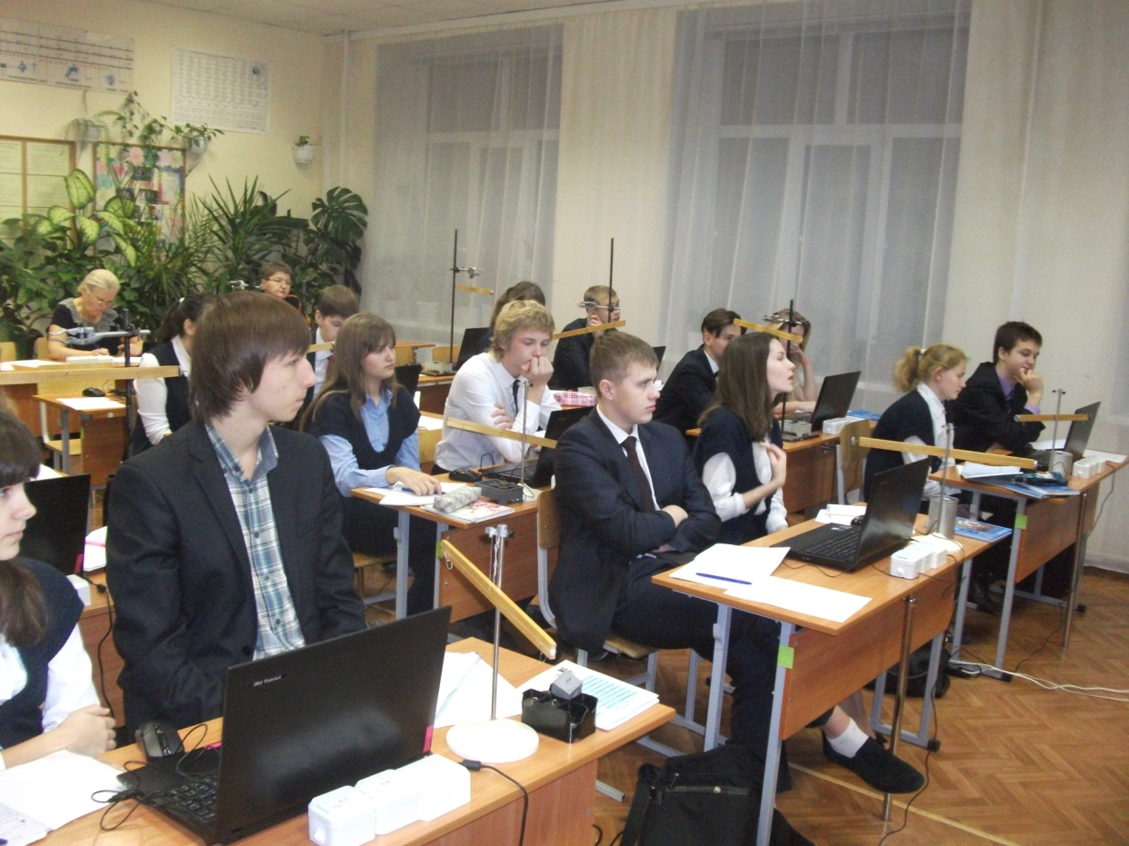
№ 2 – Работа с моделями рычагов.
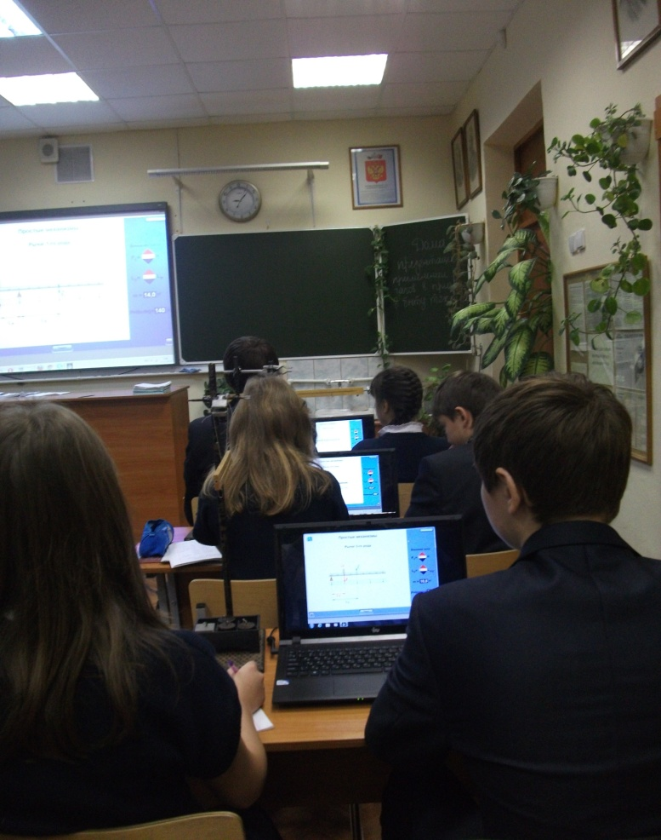

№3- работа с репетитором по условию равновесия рычага.
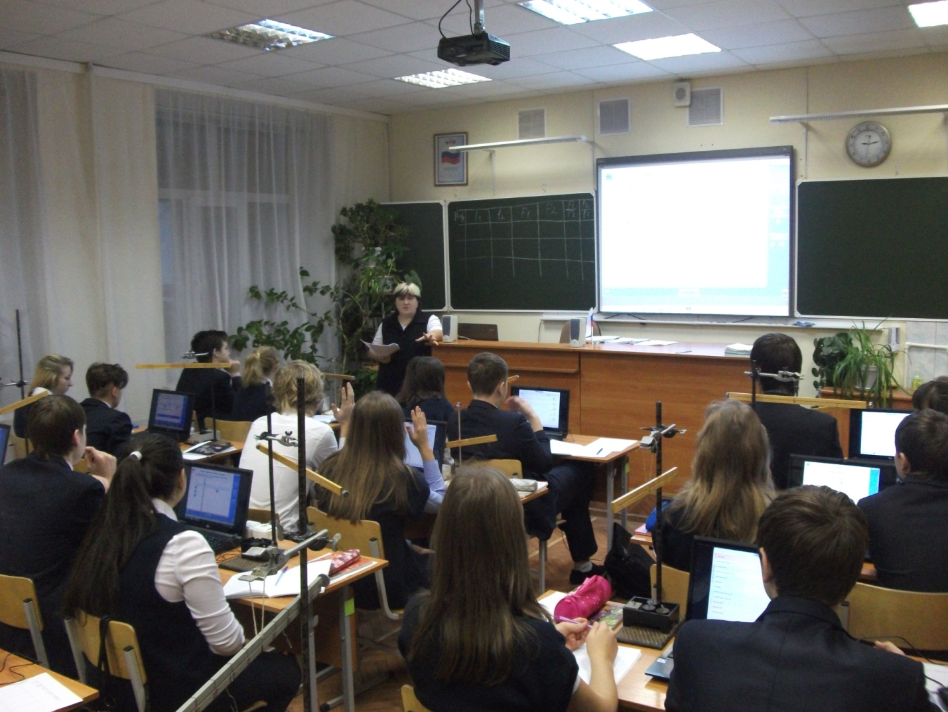
№4-исследовательская работа.

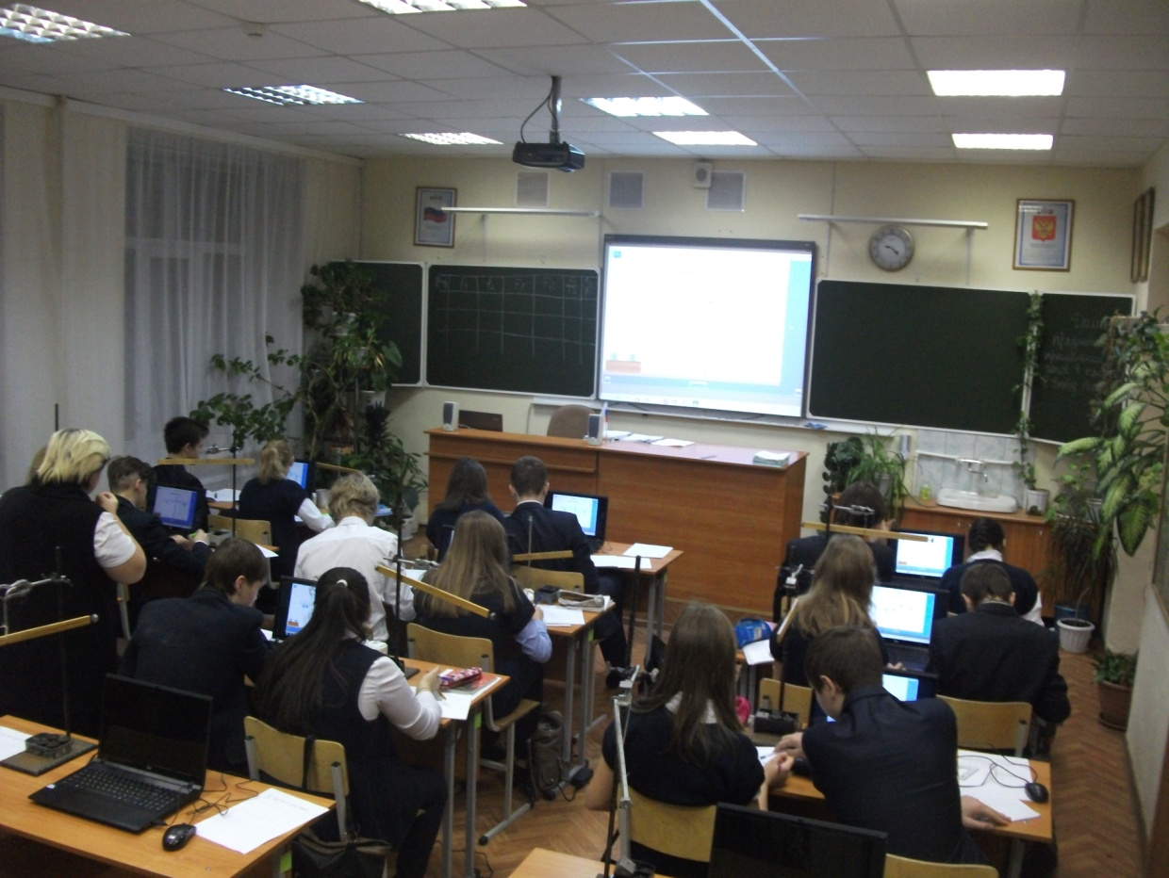
№5-работа по определению моментов сил.
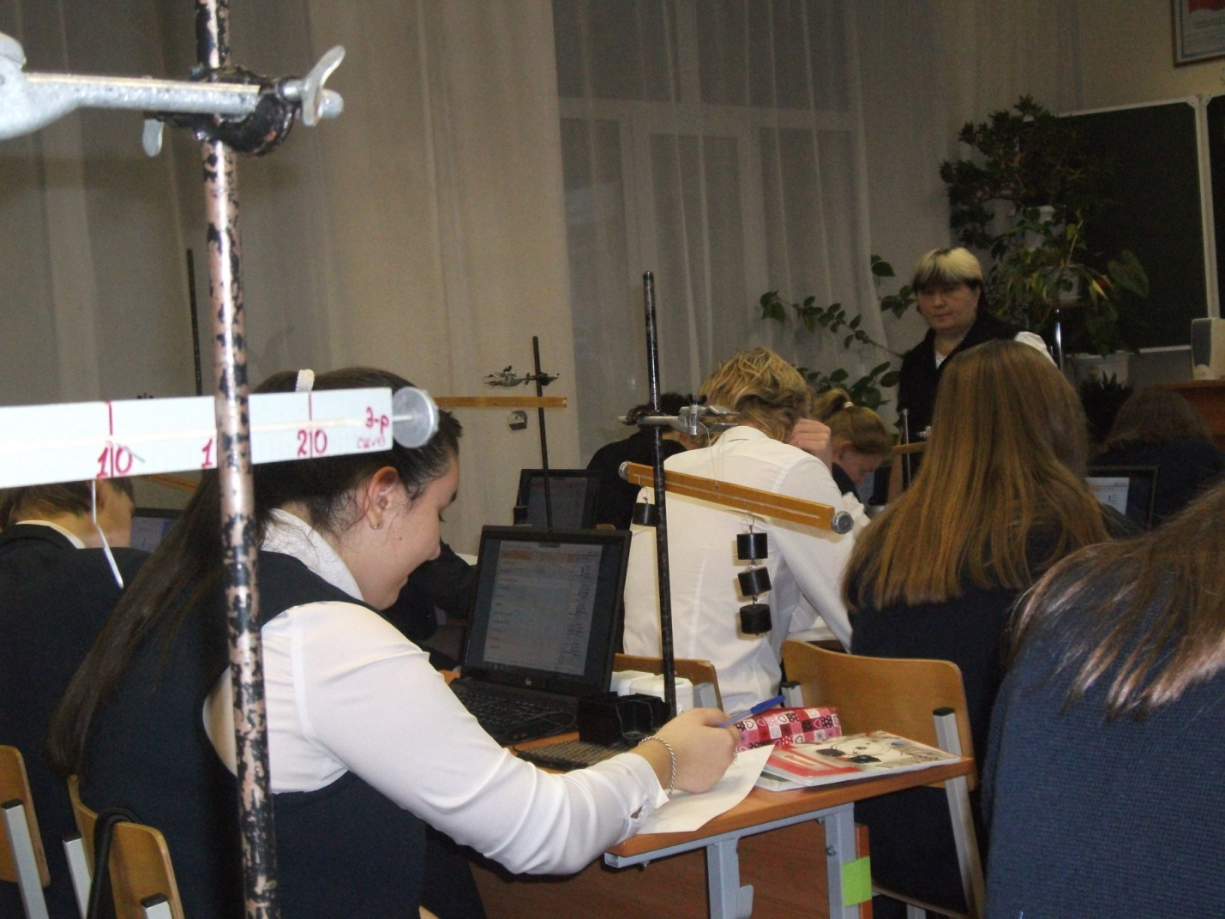

Приложение 2.
Виртуальные учебные объекты хорошо структуированы и облегчают восприятие учащимися материала урока. ВУО формируют у обучающихся систему образного мышления. С помощью ВОУ более качественно идет усвоение учебной информации каждым учеником.
Технология использования виртуальных учебных объектов предусматривает совершенствование системы управления обучением на различных этапах урока:
-повышение информационной культуры учащихся;
-усиливает мотивацию обучения;
-демонстрирует возможности компьютера не только как средства игры;
-помогает организовать процесс усвоения изучаемого материала учащимися более эффективно.
Виртуальные учебные объекты помогают управлять деятельностью учащихся на уроке, а логика их использования полностью подчинена решению всей совокупности задач занятия или урока.
Это доказало проведение факультатива по теме: Рычаг – как разновидность простого механизма.
В проведении факультатива участвовали 18 учеников 8 и 9 классов. Каждый из учеников принял участие в работе с виртуальными учебными объектами.
Таблица
использования виртуальных учебных объектов на факультативном занятии (8-9) класс по теме: Рычаг – как разновидность простого механизма.
Этапы урока. | ВУО | Хронометраж.
I.Организационный момент. |  | 1 минута
II.Актуализация знаний. |  | 2-3 минуты
III.Повторение, обобщение и расширение знаний.  1.Рычаг. | А) модель рычага 2 рода 7-9.3.4.5  Б)Модель рычага 1 рода.7-9.3.4.4  В)репетитор «Условие равновесия рычага» 10-11.4.1.9) , в | 7 минут
2.Плечо силы и условие равновесия рычага. | А)видеодемонстрация « Плечо силы» (Видеодемонстрация 7-9.3.3.3)  В)исследовательская работа «Условие равновесия рычага» (7-9.3.3.13). | 10 минут
3.Момент силы. | видеодемонстрация 7-9.3.3.11 «Условие равновесия твердого тела» | 8 минут
4.Использование рычагов в технике, быту и природе. | тренажер 7-9.3.4.6 | 5-6 минут
IV.Рефлексия | тренажер «Условие равновесия для твердого тела» 7-9.3.3.18 | 10 минут

При оценивании урока ребята с восторгом обсуждали видеоролики и тренажеры. Проведенная анкета это доказала.
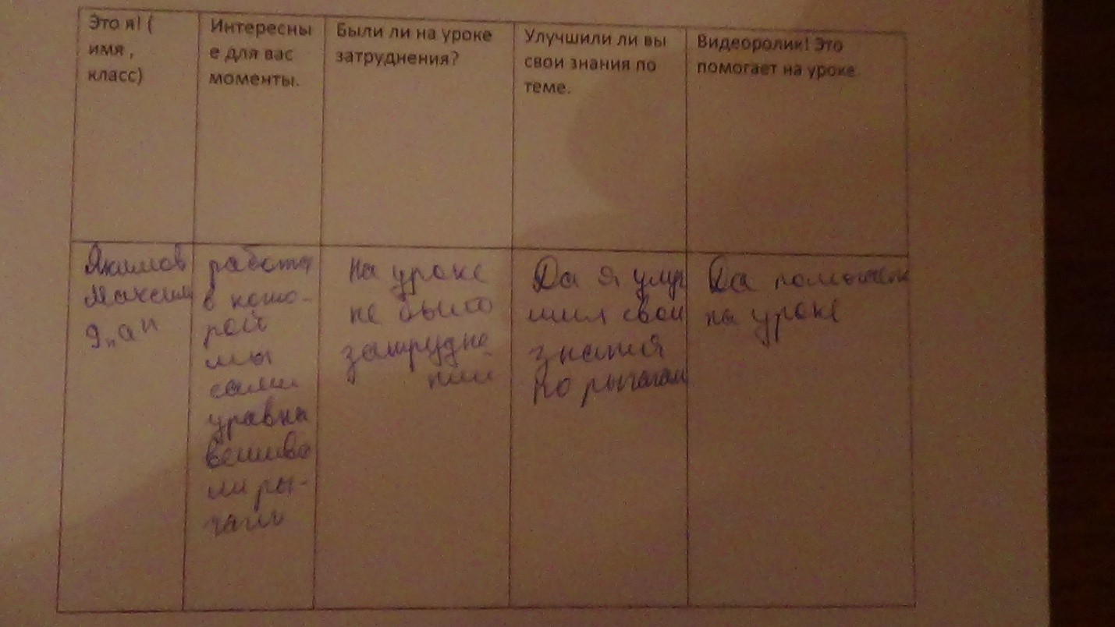
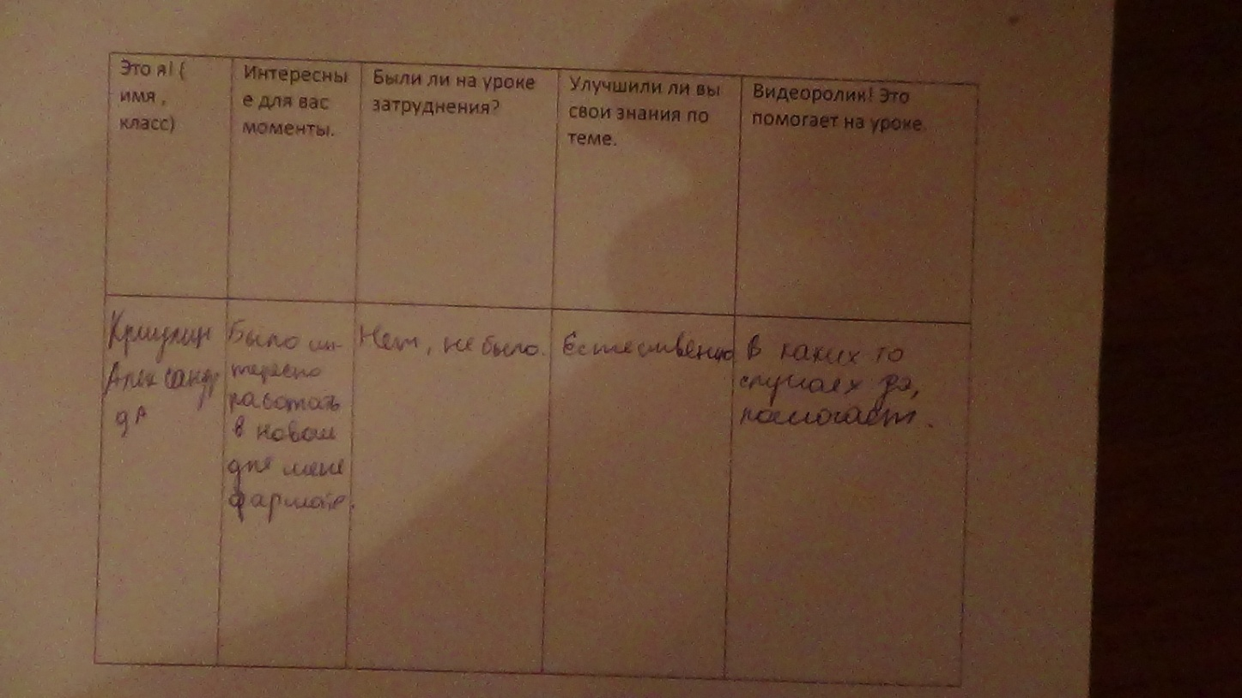
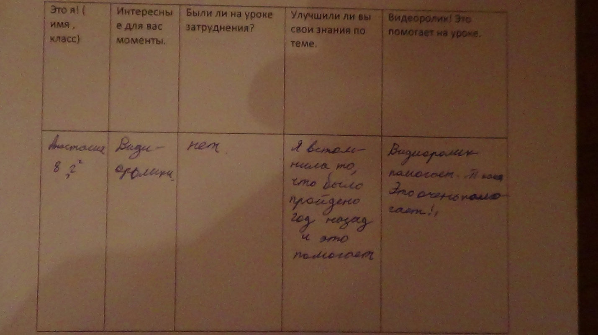
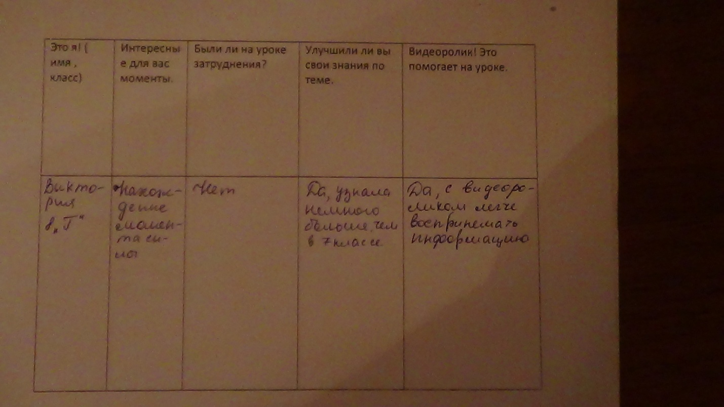
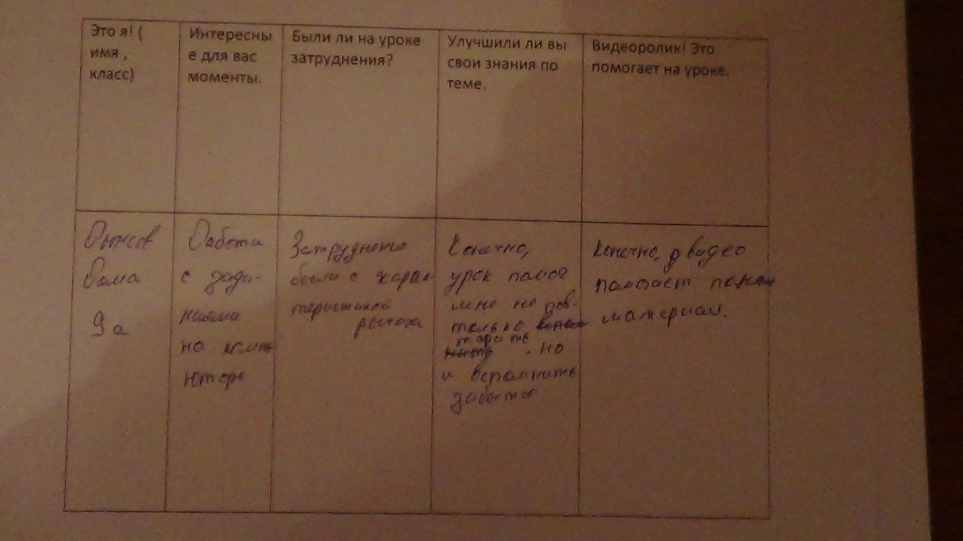

Мне понравилась работа с виртуальными учебными объектами, которые включают в себя различные носители информации, используемые на уроке.

